Отчет по лабораторной работе №2

* **DOSBox**

После изучения лекции №5 и копирования с этой лекции программы на языке записи алгоритмов ассемблер в ***кодировке OEM 866*** (Рисунок 1), была произведена установка эмулятора ***DOSBox*** и настроен вывод кириллицы (Рисунок 2 и 3).

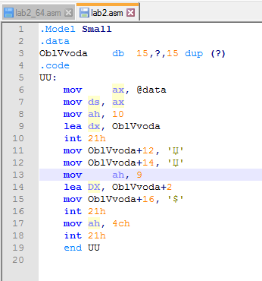

Рисунок 1 – программа с лекции №5

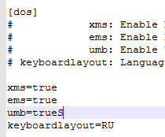 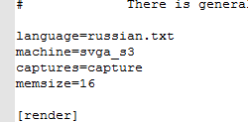

Рисунок 2 и 3 – конфигурация DOSBox на ввод и вывод сиволов кириллицы

Далее был запущен эмулятор ***DOSBox***  и получен исполняемый модуль с помощью ***транслятора TASM32.exe*** и ***линковщиком TLINK32.exе*** (Рисунок 4). Сперва нужно было смонтировать папку, в которой лежал транслятор, линковщик и файл с текстом программы. C помощью транслированная файла с исходным кодом в объектный файл (*TASM\TASM32.exe LAB2.ASM*) и далее линовки этого объектного файла (*TASM\TLINK.exe LAB2.OBJ)* с целью получения исполняемого модуля. После этого был запущен исполняемый модуль получен такой же результат, который можно увидеть на Рис. 5, как и в лекции №5 при вводе ***строки символов «МАМА MILA RAMU»***.

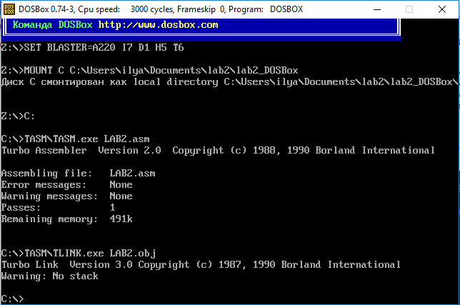

Рисунок 4 – получение исполняемого модуля

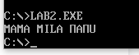

Рисунок 5 – результат работы исполняемого модуля

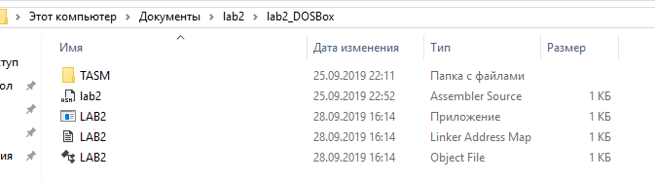

Рисунок 6 – файлы в смонтированной папке после получения исполняемого модуля

* **Windows 64**

В ходе этой части была разработана программа (Рисунок 7) на языке записи алгоритмов ассемблер под ***операционную оболочку Windows 10 на 64-разрядной ЭВМ***, которая выводит сначала сообщение “МАМА МЫЛА РАМУ”, а затем “ МАМА МЫЛА ПАПУ ” с помощью MessageBoxA. Использовался ***транслятор ml64.exe*** и ***линковщик link.exe.*** С помощьюкоманды “*ml64 lab2_64.asm /link /subsystem:console /defaultlib:user32.lib kernel32.lib /entry:Start*” был получен исполняемый модуль***.*** В результате выполнения этого исполняемого модуля был получен результат, который можно посмотреть на Рис. 8.

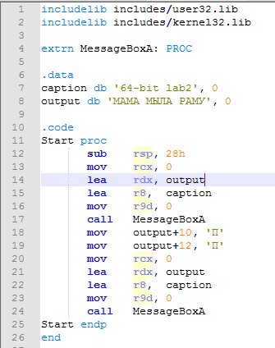

Рисунок 7 – программа для Windows 10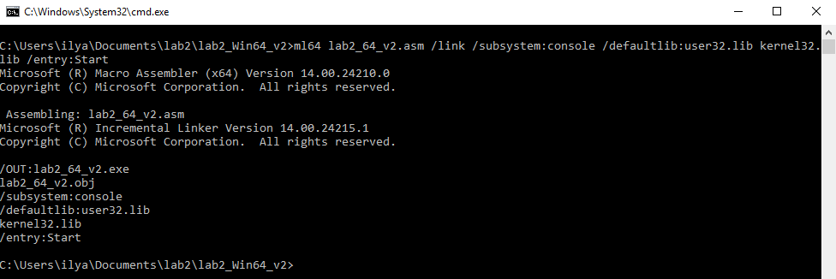

Рисунок 8 – получение исполняемого модуля

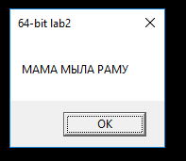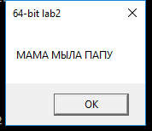

Рисунок 9 и 10 – результат работы исполняемого модуля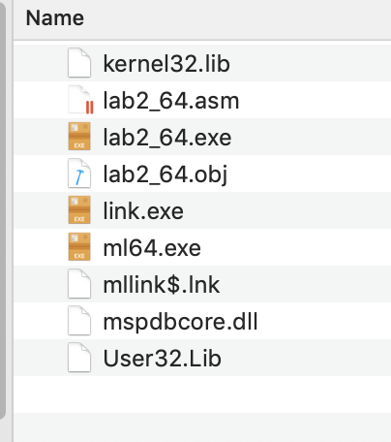

Рисунок 11 – папка после получения исполняемого модуля

**Замечание**.

В ходе получения исполняемого модуля была получена ошибка (Рисунок 12), который был исправлен добавление в папку файла ***User32.Lib.***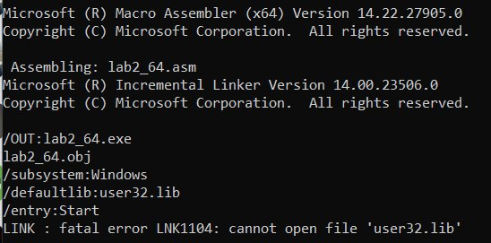

Рисунок 12 – ошибка